 安卓、苹果系统通用版二维码

苹果下载流程：

扫码——复制弹出的网址链接——在网页中打开——进入下载页面——此时有些人可以直接下载，有些人需要在“设置”—“通用”—“设备文件”/“描述文件”—点击“信任CITIC...”

这样就可以正常下载模拟交易软件了

然后打开软件点“网上开户”——输入手机号、验证码——输入姓名、身份证信息、选择个人赛、学校、就完成开户步骤了。

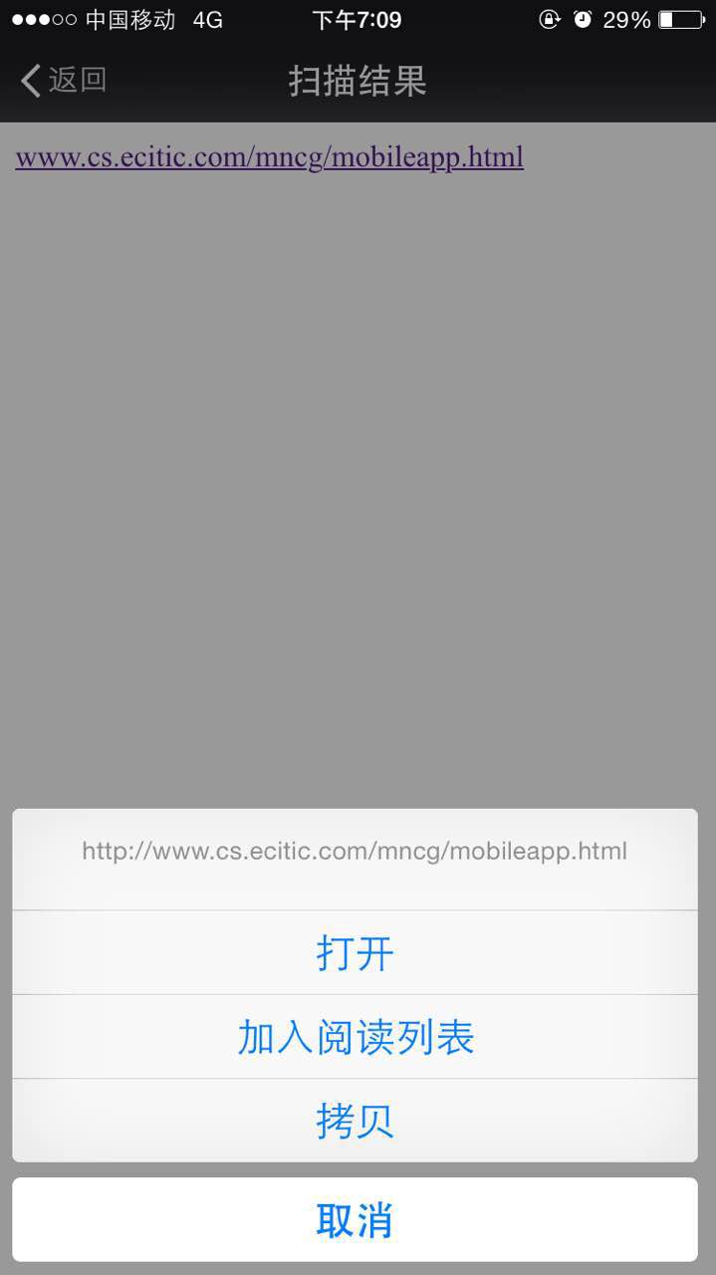 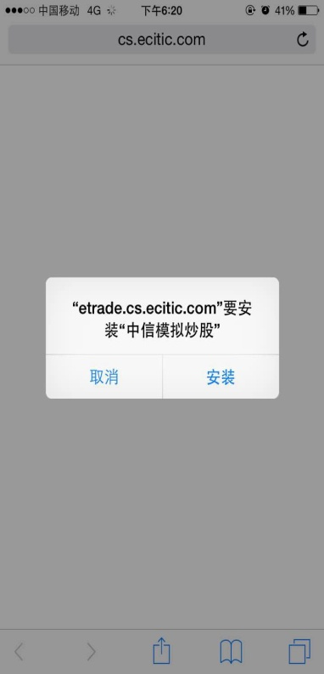 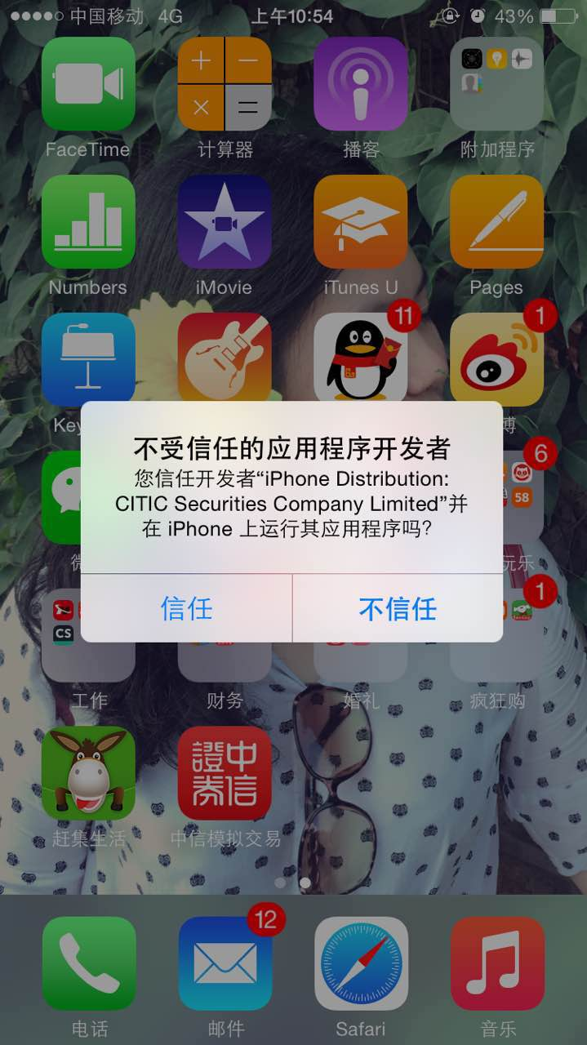

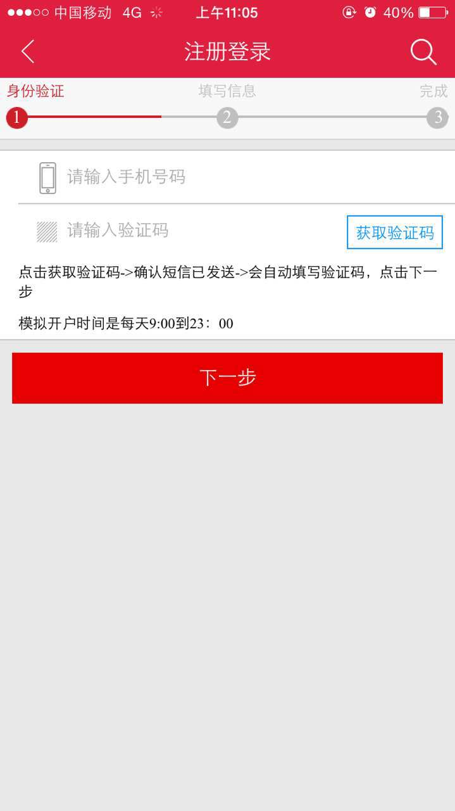 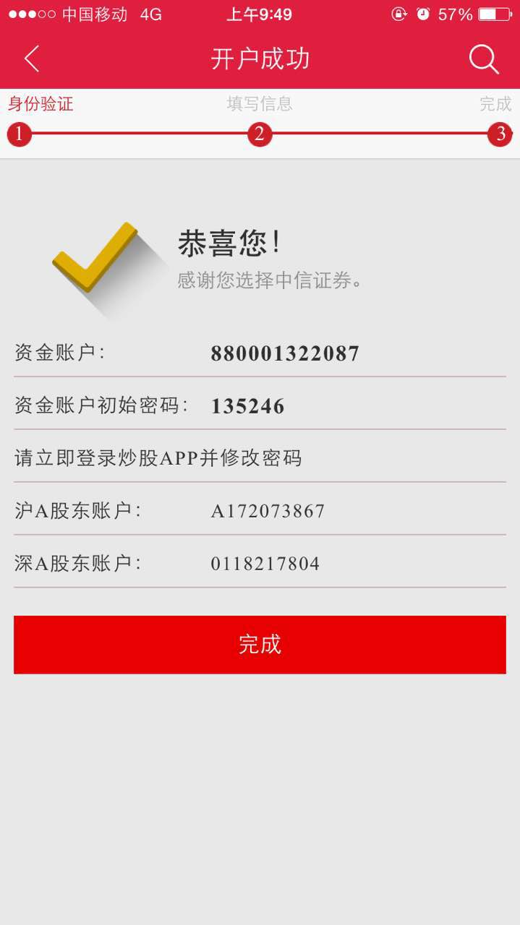

安卓系统下载流程：

直接扫描二维码，下载安装即可，开户步骤同上。

